ESCUELA : TECNOLOGÍAS DE LA INFORMACIÓN
CARRERA : COMPUTACION E INFORMATICA
CURSO : (4694) DESARROLLO DE APLICACIONES WEB I

Instituto de Educación

Superior Privado

CIBERTEC

TITULO DEL PROYECTO:
VETERINARIA CAMOTITO

NOMBRE DEL CURSO:
DESARROLLO DE APLICACIONES WEB I

NOMBRE DEL DOCENTE:
CESAR ENRIQUE SANTOS TORRES

CICLO:
QUINTO

SEMESTRE:
2024-2

Nombre de los Integrantes:
- Luis Fernando Diaz Colunga (i202222219)

2024
Contenido

Carátula ...……………………………………………………………………………………………………. 01

01. Resumen del proyecto
……………………………………………………………………………………………….……... 03

02. Introducción …………………………………………………………………………………………….………... 03

03. Diagnóstico ……………………………………………………………………………………………….……... 03

04. Objetivos ……………………………………………………………………………………………….……... 04

05. Justificación del Proyecto ……………………………………………………………………………………………….……... 05

06. Definición y alcance ………………………………………………………………………………………………..….…. 06

07. Productos y entregables …………………………………………………………………………………………………….... 07

08. Conclusiones ……………………………………………………………………………………………..……….. 29

09. Recomendaciones …………………………………………………………………………………………….………... 29

10. Bibliografía …………………………………………………………………………………………….………... 29

01. RESUMEN

Este proyecto tiene como objetivo el diseño y desarrollo de una innovadora aplicación web para la gestión de ventas de productos y servicios caninos. A través de esta plataforma, se ofrecerá una solución integral que abarque desde la administración de inventarios hasta la gestión de ventas, usuarios y generación de mensaje, todo de manera intuitiva y eficiente.
La aplicación está pensada para optimizar y automatizar cada uno de los procesos involucrados en la comercialización de productos y servisios, garantizando una experiencia ágil tanto para los usuarios como para los administradores. Su flexibilidad y escalabilidad la convierten en una herramienta ideal para empresas que buscan mejorar su rendimiento y adaptarse a las crecientes demandas del mercado.

02. INTRODUCCION

En la actualidad, la gestión eficiente de ventas es crucial para el éxito de las empresas, especialmente en el sector de productos informáticos, donde la demanda y la oferta cambian rápidamente.

El objetivo principal del proyecto es desarrollar una aplicación web que optimice el proceso de ventas, mejore la gestión de inventarios y facilite la toma de decisiones mediante informes detallados. Este sistema busca impactar positivamente en la eficiencia operativa y en la satisfacción del cliente.

03. DIAGNOSTICO

3.1 Social
La tendencia actual muestra un incremento en el uso de productos informáticos tanto a nivel personal como profesional. La sociedad demanda acceso a tecnología avanzada para mejorar la calidad de vida y la eficiencia laboral.

3.2 Económico

La economía global está en constante evolución, con un mercado tecnológico en expansión. El aumento del comercio electrónico y la digitalización de las transacciones comerciales favorecen la adopción de sistemas de ventas eficientes.

3.3 Político

Las políticas gubernamentales de apoyo a la digitalización y la modernización de las pequeñas y medianas empresas facilitan la implementación de sistemas tecnológicos avanzados. Las normativas sobre protección de datos y comercio electrónico también son relevantes para este proyecto.

3.4 Tecnológico
El avance tecnológico permite desarrollar aplicaciones web robustas y seguras. Tecnologías como el cloud computing, bases de datos avanzadas y lenguajes de programación modernos son esenciales para la creación de un sistema de ventas eficiente.

3.5 Ecológico
Existe una creciente preocupación por el impacto ambiental de la industria de productos informáticos, lo que genera una demanda por soluciones que promuevan prácticas sostenibles, como la reducción del consumo de papel, la optimización de los procesos logísticos y la disposición adecuada de los residuos electrónicos.

04. OBJETIVOS
Los objetivos del proyecto son los siguientes:

4.1. Objetivo 1
Incrementar las ventas en un 20% dentro de los primeros seis meses

• Específico: Se centra en el aumento de las ventas.
• Medible: El incremento del 20% en ventas es una métrica clara y cuantificable.
• Alcanzable: Es factible con la implementación de la aplicación web y una estrategia de marketing digital adecuada.
• Relevante: Aumentar las ventas es crucial para el crecimiento del negocio.
• Temporal: Plazo de seis meses para lograr el objetivo.

4.2. Objetivo 2
Reducir los costos operativos relacionados con la gestión de ventas en un 10% en el primer año.

• Específico: Se enfoca en la reducción de costos operativos específicos.
• Medible: El objetivo es cuantificable, una reducción del 10%.
• Alcanzable: Es factible con la automatización de tareas, la optimización de procesos y la reducción de errores que ofrece el sistema.
• Relevante: La reducción de costos mejora la rentabilidad del negocio.
• Temporal: Se establece un plazo específico de un año para lograr el objetivo.

05. JUSTIFICACIÓN DEL PROYECTO

La implementación de un sistema de ventas moderno y eficiente es crucial para mantenerse competitivo en el mercado actual. Este proyecto no solo optimiza los procesos internos de la empresa, sino que también mejora la experiencia del cliente, lo que puede traducirse en un aumento de la lealtad y retención de clientes. Además, proporciona datos valiosos para la toma de decisiones estratégicas.

5.1 Los beneficiarios directos
- Empresas de venta de productos caninos: Mejorarán su eficiencia operativa y la gestión de ventas.
- Desarrolladores: Adquirirán experiencia valiosa y conocimientos técnicos avanzados.
- Proveedores de tecnología: Incrementarán su demanda de productos y servicios.

5.2 Los beneficiarios indirectos
- Clientes: Obtendrán un mejor servicio y productos más accesibles.
- Sector tecnológico: Verá una mejora en la competitividad y adopción de nuevas tecnologías.
- Sociedad en general: Beneficiada por la adopción de prácticas empresariales más sostenibles y eficientes.

06. DEFINICIÓN Y ALCANCE

El Sistema de Ventas de Productos de Mascotas es una aplicación web que permite gestionar de manera eficiente las operaciones comerciales de una empresa dedicada a la venta de productos informáticos.

La aplicación web desarrollada permitirá:

- Gestión de Ventas: Procesamiento de facturación y seguimiento de ventas.
- Gestión de Inventarios: Control en tiempo real de existencias y movimientos de productos.
- Generación de reportes: Proporciona informes detallados sobre las ventas, incluyendo análisis de tendencias y rendimiento general del negocio.

El alcance del proyecto incluye el desarrollo completo de la aplicación web, incluyendo la interfaz de usuario, la lógica de negocio y la integración con una base de datos.

07.PRODUCTOS Y ENTREGABLES

DIAGRAMA DE LA BASE DE DATOS

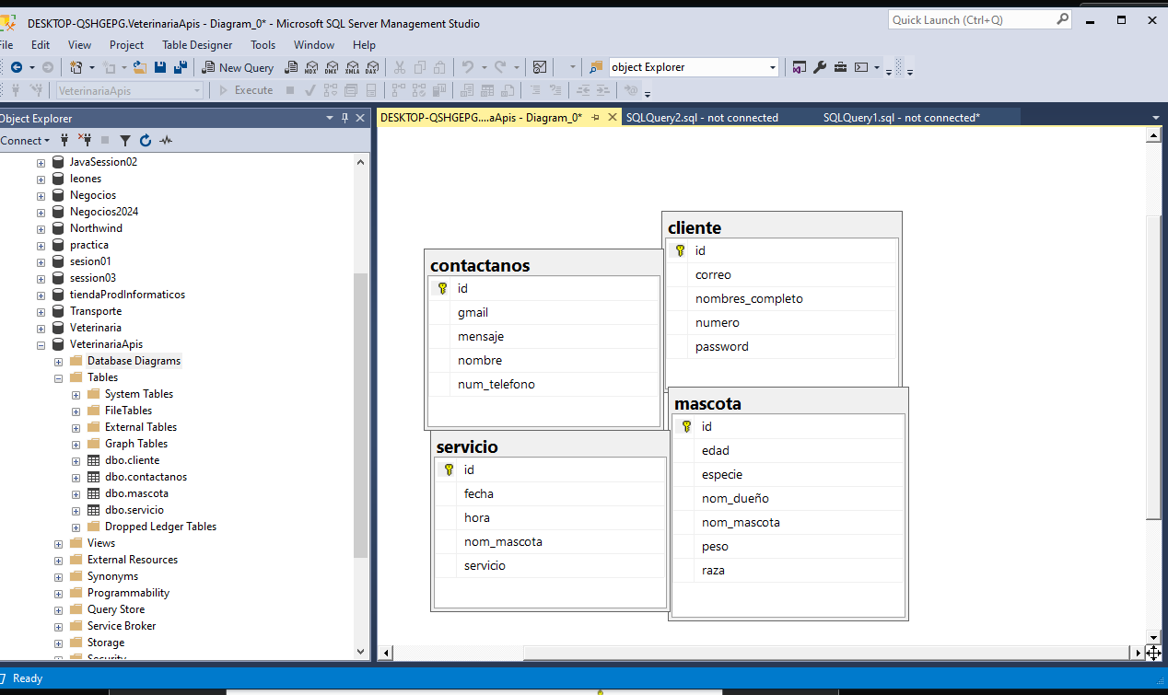

PAGINA DESDE DONDE SE EJECUTA LA APLICACION
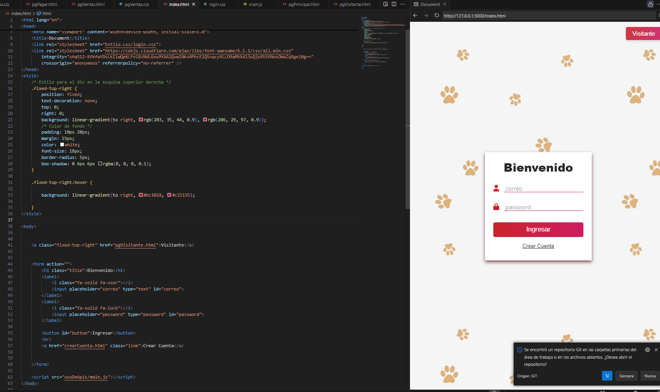

PAGINA PRINCIPAL
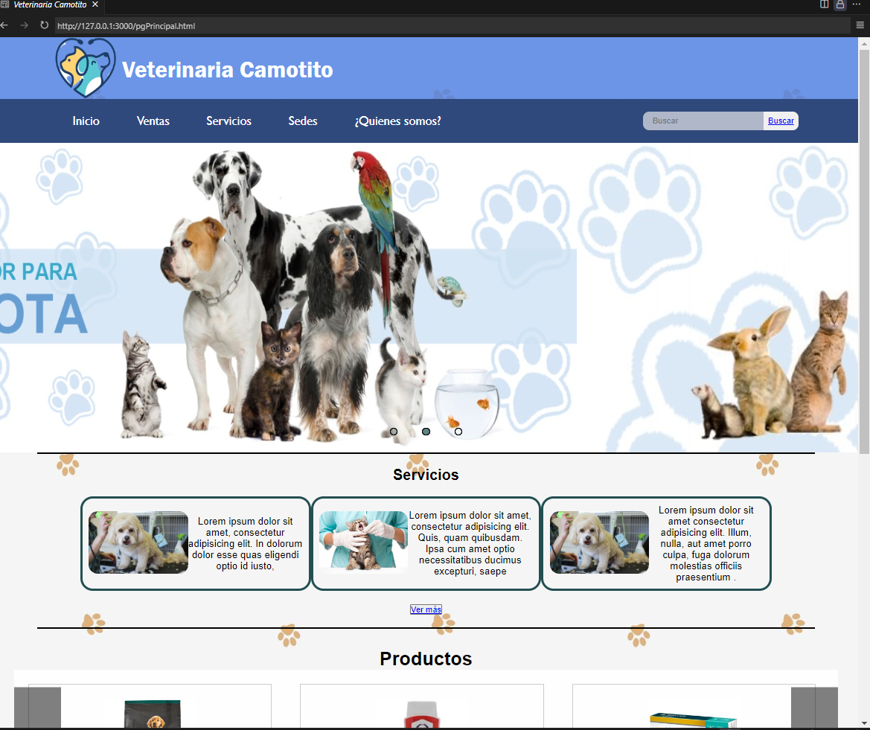

PAGINA DE LOGIN DE USUARIO
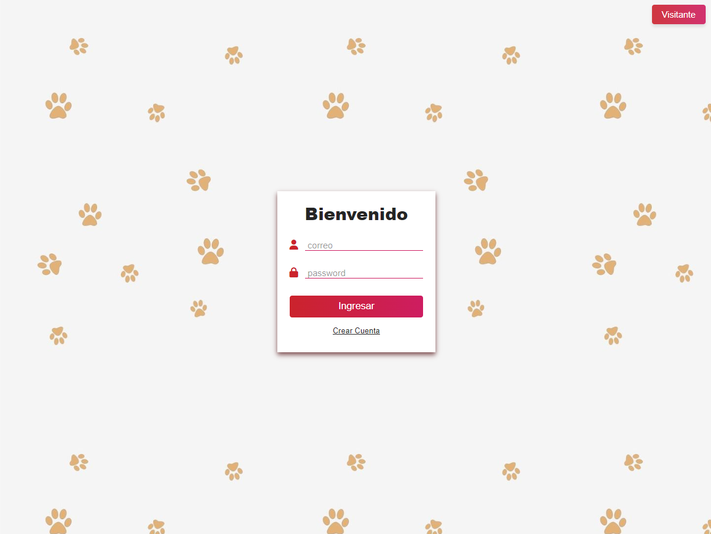

PAGINA DE VENTAS
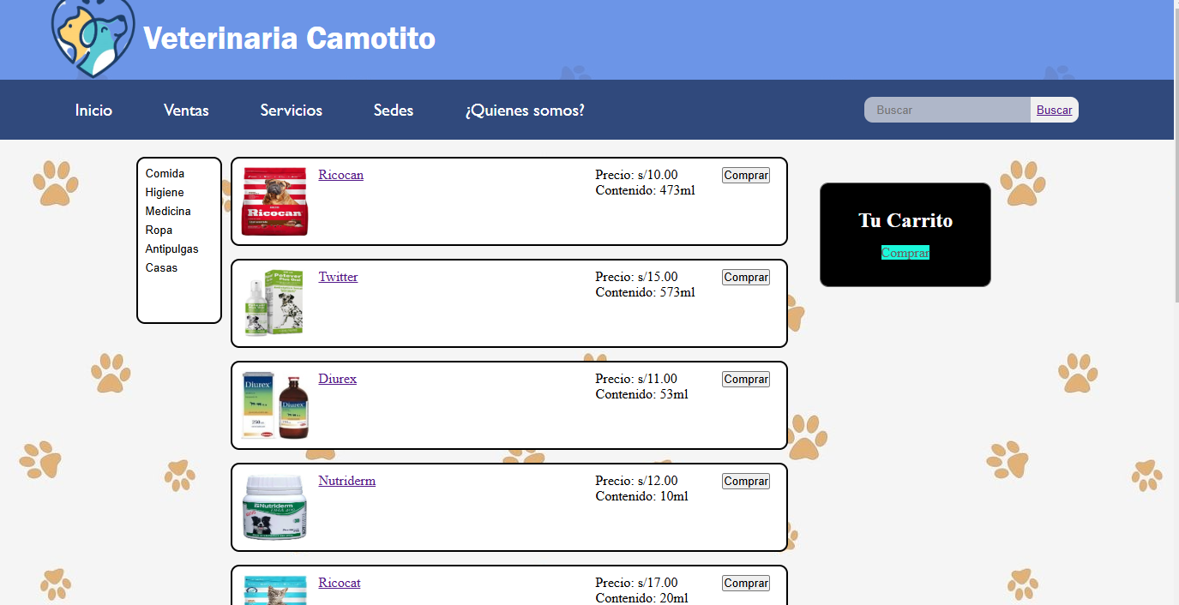

PAGINA DE PAGO
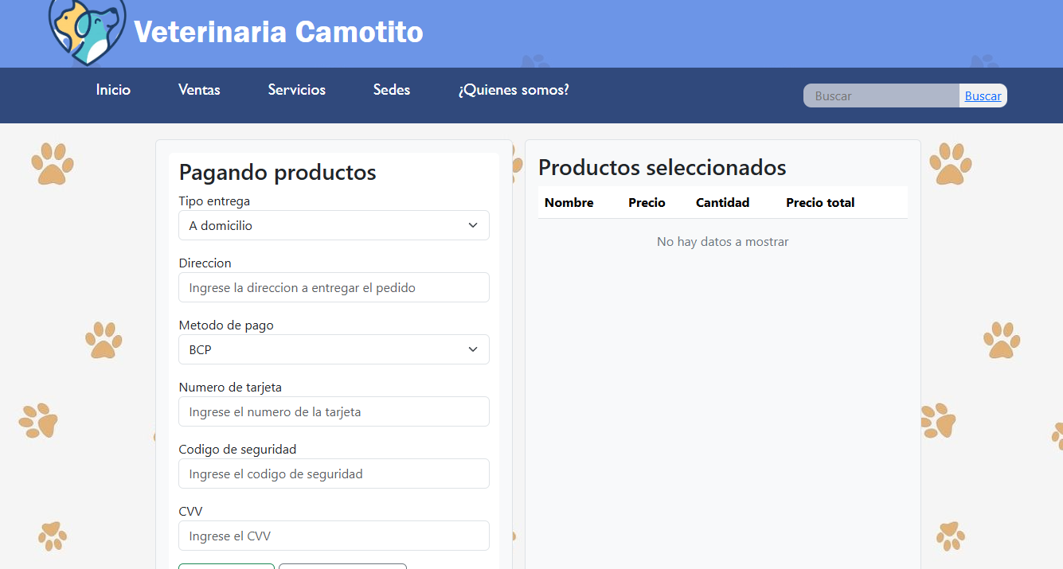

PAGINA DE SERVICIOS
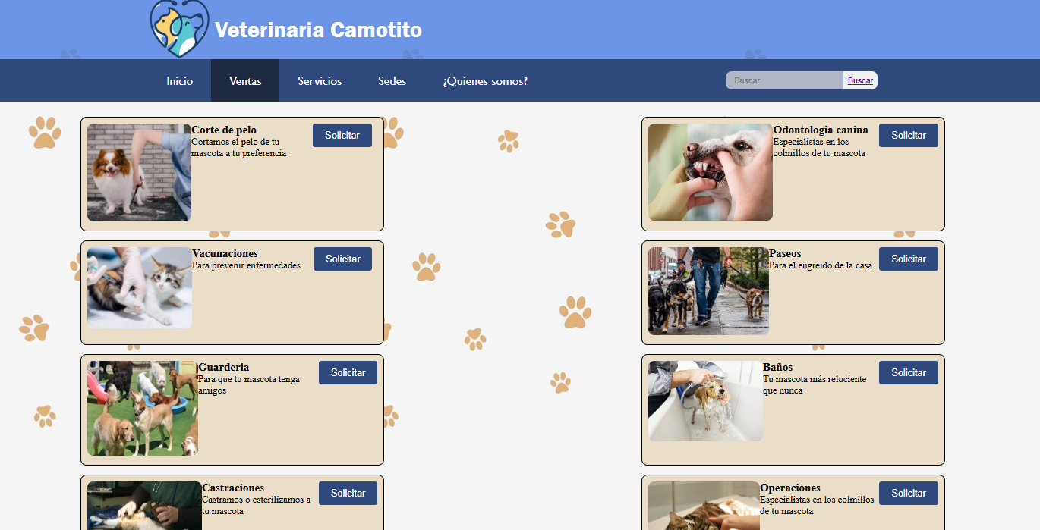

RESERVA TU CITA
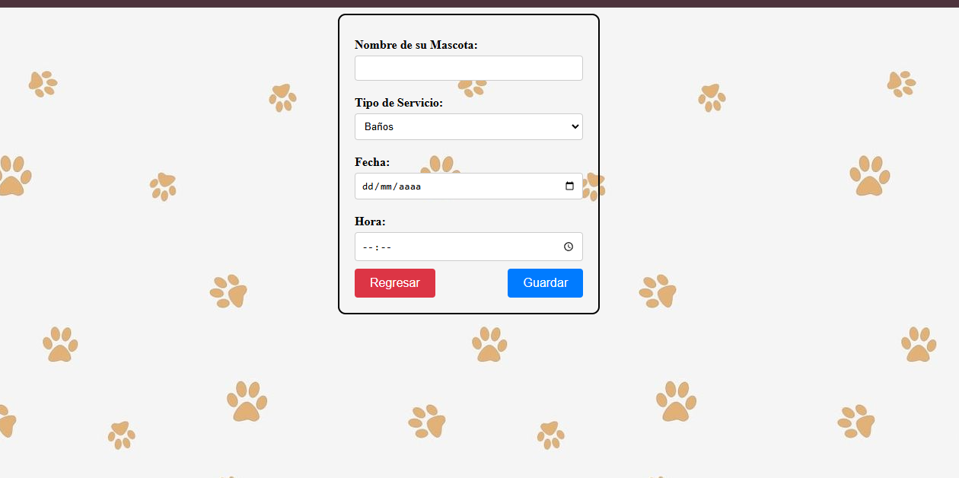

PAGINA DE SEDES DISPONIBLES
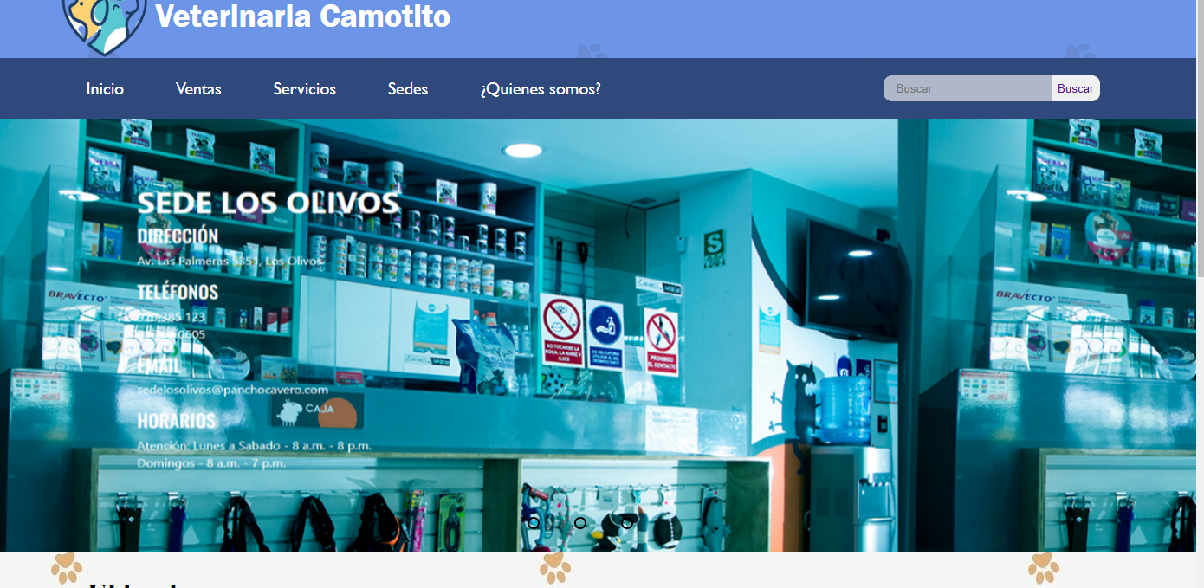

PAGINA DE QUIENES SOMOS
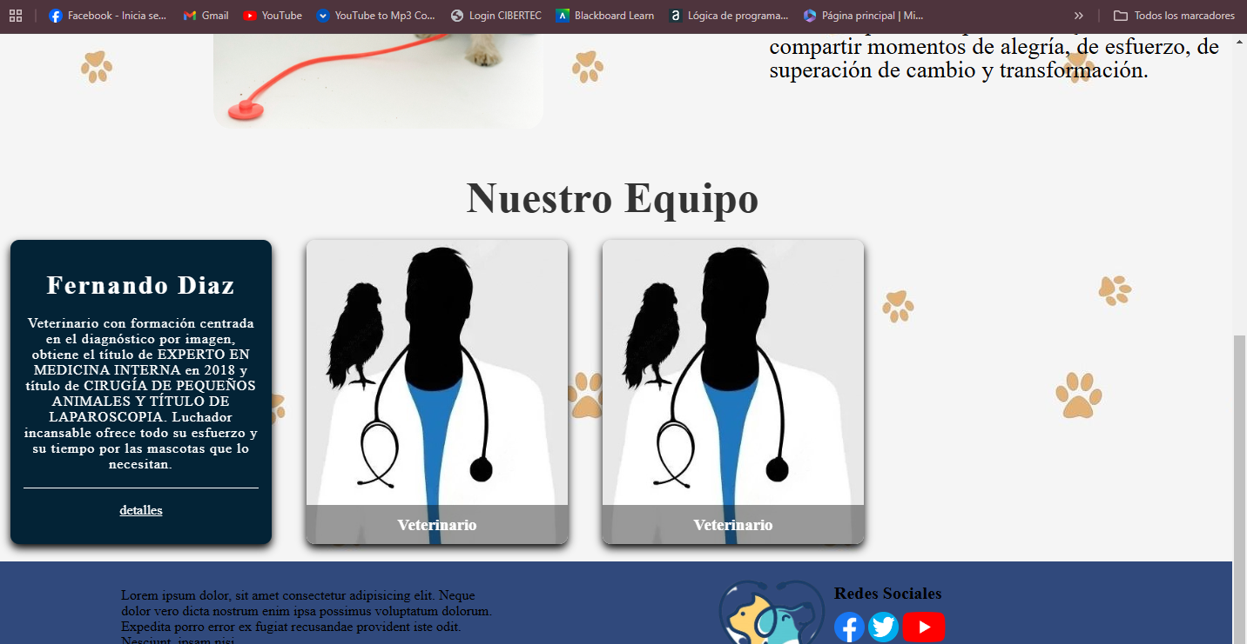

REGISTRO DE LA NUEVO USUARIO
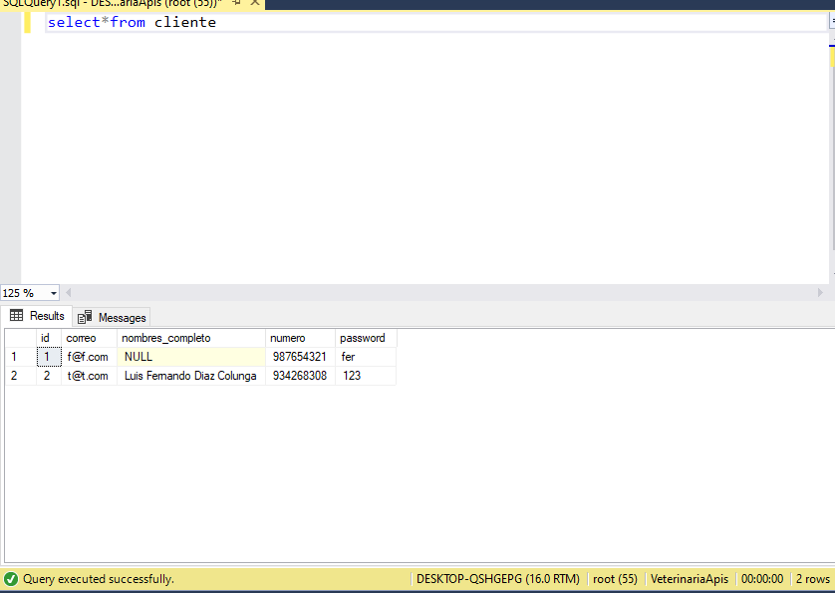

REGISTRO DE LA NUEVA CONSULTA EN LA BASE DE DATOS
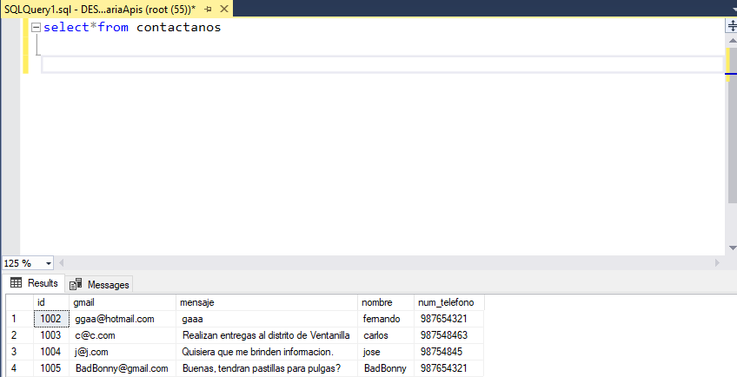

PAGINA DE REGISTRO DE SERVICIOS
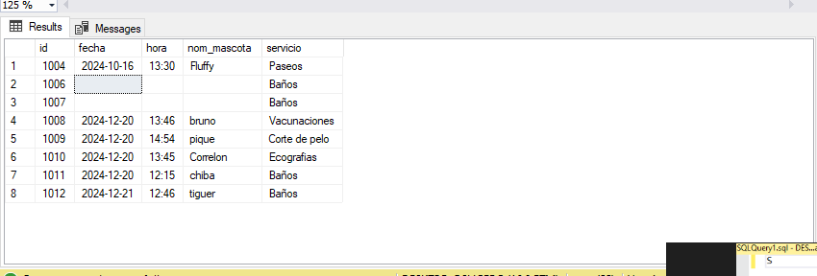

08. CONCLUSIONES

Concluimos que el desarrollo de una aplicación web para la gestión de consultas es una solución eficiente y necesaria.

- La implementación de un sistema de ventas digital optimiza la eficiencia operativa de las empresas.
- La aplicación web permite optimizar los procesos de venta, reducir costos operativos y brindar una mejor experiencia al cliente.
- El desarrollo de una aplicación web para este sistema brinda una solución accesible, escalable y fácil de utilizar.
- Los informes detallados facilitan la toma de decisiones estratégicas.
- La automatización de procesos reduce errores humanos y aumenta la productividad.

09. RECOMENDACIONES

- Asegurar que los empleados reciban capacitación continua en el uso del sistema.
- Diseñar el sistema de manera que pueda escalarse fácilmente con el crecimiento de la empresa.
- Realizar un monitoreo constante del sistema para identificar y corregir problemas rápidamente.
- Implementar robustas medidas de seguridad para proteger los datos sensibles de la empresa.

10. BIBLIOGRAFIA

Manual de Desarrollo de Aplicaciones Web I
Manual de Programación Orientada a Objetos II

